小套型
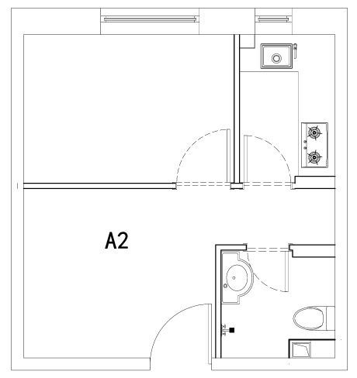 | 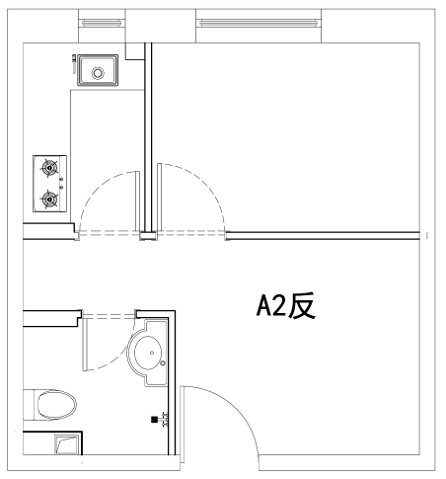
A2及A2反户型
户型编号：A2及A2反户型
居室：一居室
建筑面积：42.22-42.22㎡
房屋朝向：东北
房屋租金：2533.2-2533.2元/月
（一区5号楼户型平面布局图）
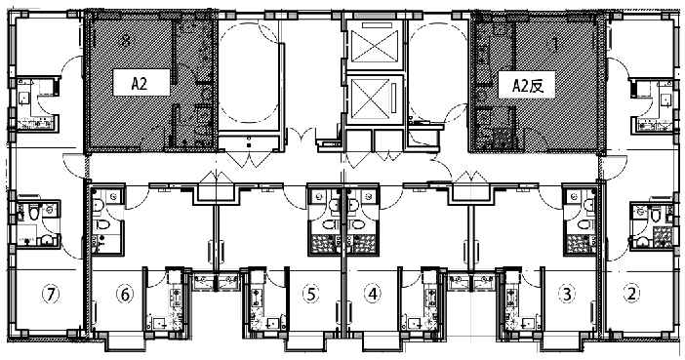
附件2：
燕保·北焦家园公租房项目户型图

小套型
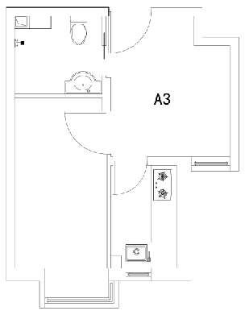
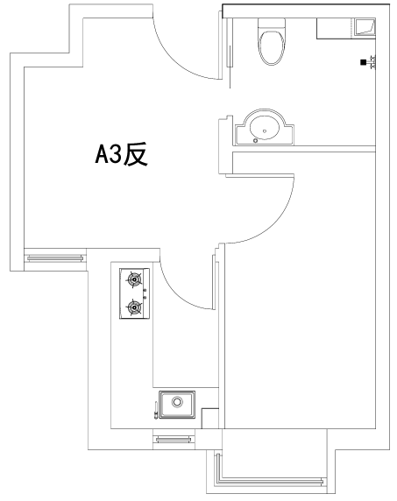
A3及A3反户型
户型编号：A3及A3反户型
居室：一居室
建筑面积：41.65-41.65㎡
房屋朝向：西南
房屋租金：2499-2499元/月
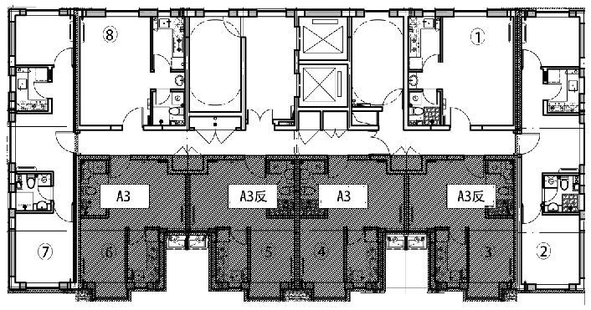
（一区5号楼户型平面布局图）

中套型
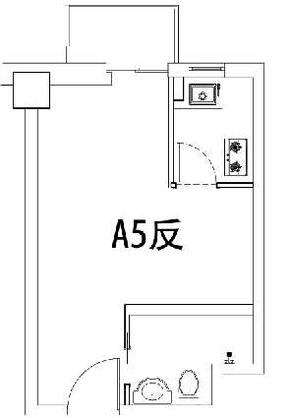
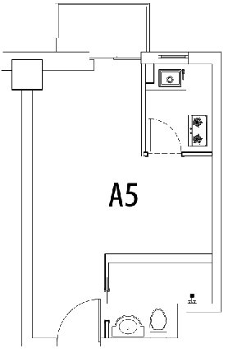
A5及A5反户型（开放式阳台）
户型编号：A5及A5反户型（开放式阳台）
居室：零居室
建筑面积：50.2-51.54㎡
房屋朝向：东南
房屋租金：3012-3092.4元/月
（二区7号楼户型平面示意布局图）
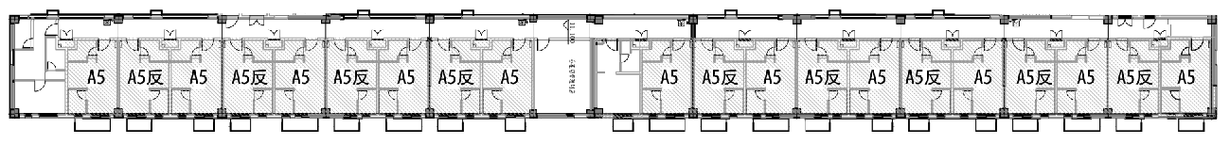
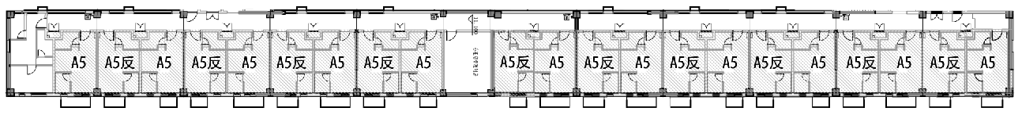

大套型
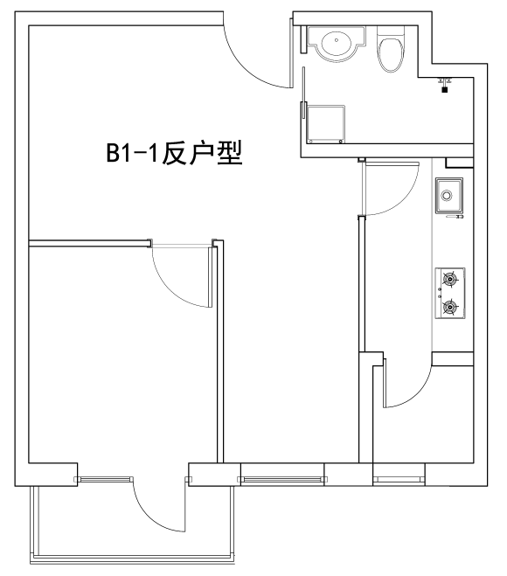
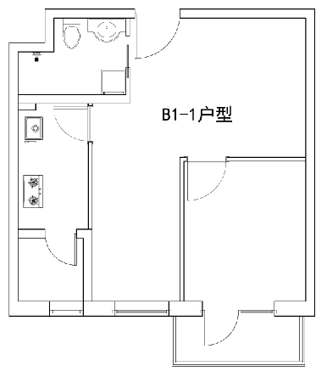
B1-1及B1-1反户型（开放式阳台）
户型编号：B1-1及B1-1反户型（开放式阳台）
居室：一居室
建筑面积：60.56-63.54㎡
房屋朝向：西南
房屋租金：3633.6-3812.4元/月

（四区3号楼、三区2号楼标准层奇数层层户型平面布局图）
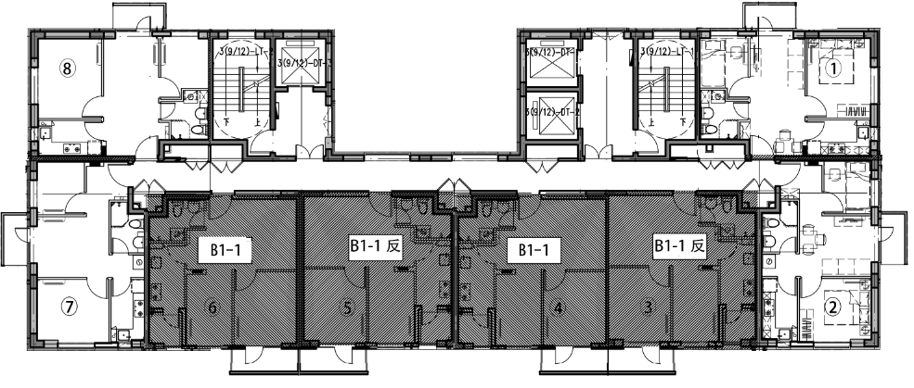

大套型
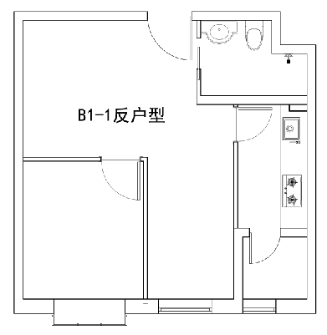
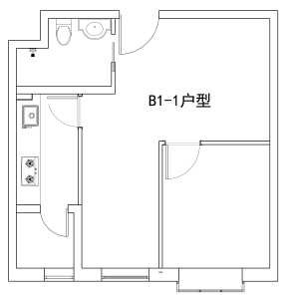
B1-1及B1-1反户型（无阳台）
户型编号：B1-1及B1-1反户型（无阳台）
居室：一居室
建筑面积：60.56-63.54㎡
房屋朝向：西南
房屋租金：3633.6-3812.4元/月

（四区3号楼、三区2号楼标准层偶数层层户型平面布局图）
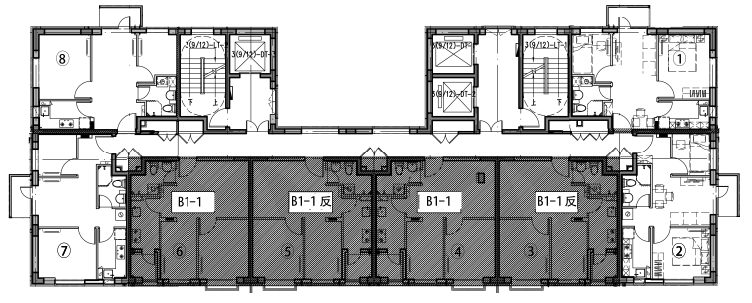

大套型
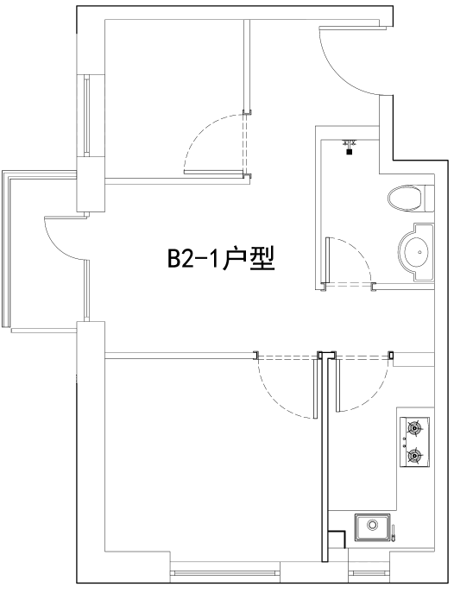 | 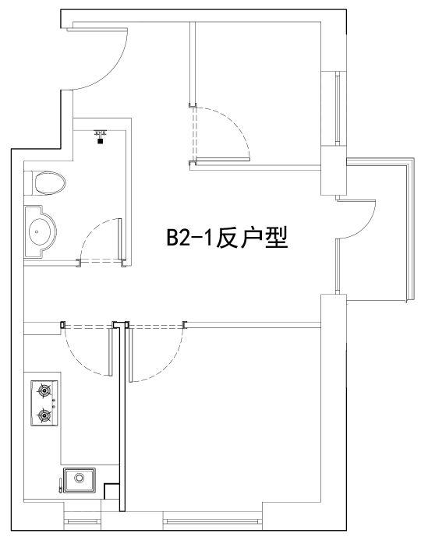
B2-1及B2-1反户型（封闭式阳台）
户型编号：B2-1及B2-1反户型（封闭式阳台）
居室：二居室
建筑面积：59.22-59.50㎡
房屋朝向：西南/西北（B2-1）、西南/东南（B2-1反）
房屋租金：3553.2-3570元/月

（四区5号楼标准层层户型平面布局图）

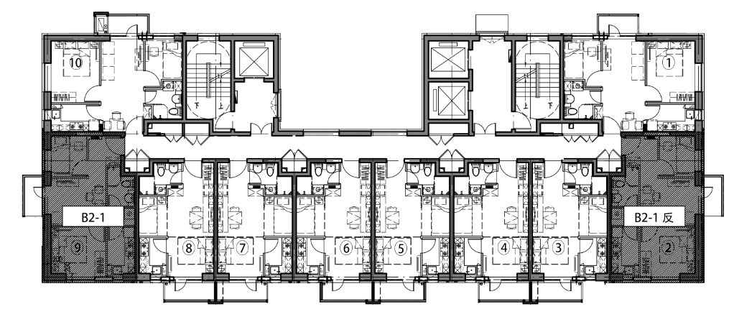
（四区3号楼标准层层户型平面布局图）

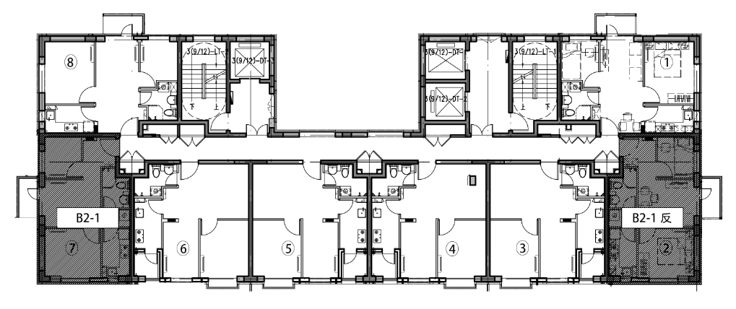

大套型
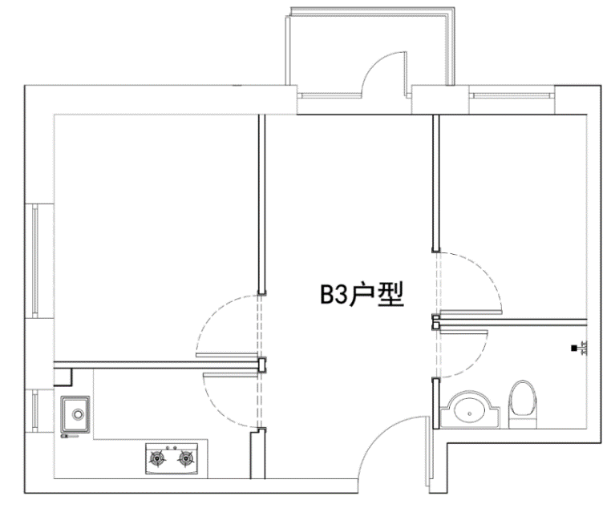 | 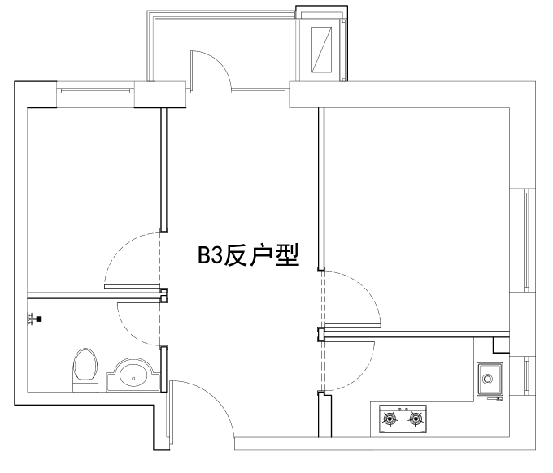
B3及B3反户型（封闭式阳台）
户型编号：B3及B3反户型（封闭式阳台）
居室：二居室
建筑面积：60.96-61.05㎡
房屋朝向：东北/西北（B3）、东北/东南（B3反）
房屋租金：3657.6-3663元/月

（四区5号楼标准层层户型平面布局图）

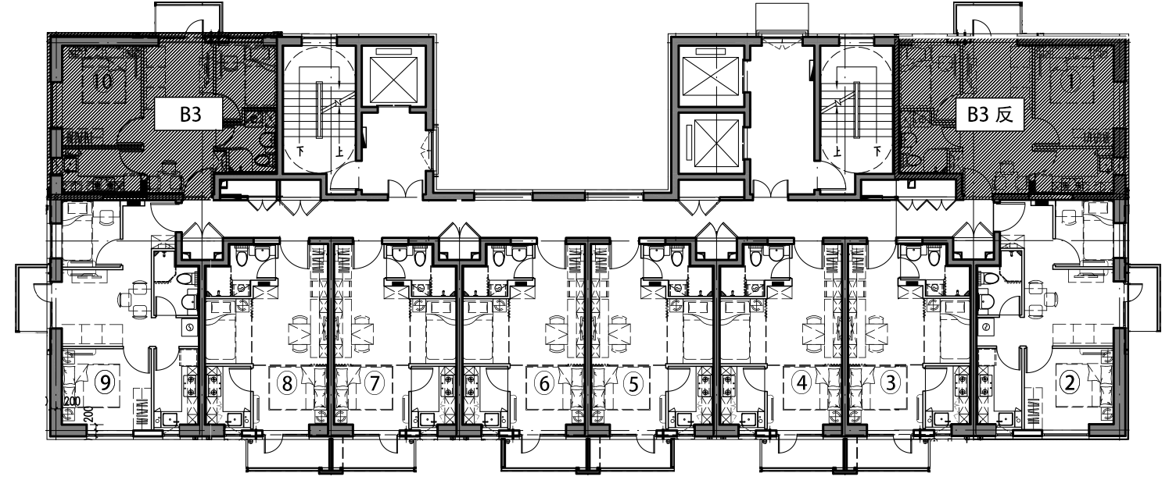
（四区3号楼标准层层户型平面布局图）

